Тренинг с электронным ошейником - "электронной чок-кордой"
By Jim & Phyllis Dobbs and Alice Woodyard
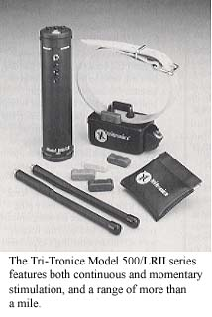
Добро пожаловать в мир электронного тренинга собаки. В этой статье мы покажем вам опробованные техники тренинга, разработанные в тренировочном центре Tri-Tronics. Наша статья шаг за шагом покажет тренеру легавой процесс применения правильных техник использования электронного ошейника.
Некоторые люди опасаются, что электронный ошейник подавляет стиль собаки. В какой то мере это верно. Наши техники позволят вам улучшать стиль, избегая коррекции, которая беспокоит собаку. В поле вы сможете сохранять незамедлительную реакцию собаки на команду без насилия.
Теория тренинга ошейником
Назначение этого метода - создать собаку "понимающую ошейник". Такая собака знает, что ее реакция на известную ей команду или ситуацию отключает электрическое воздействие, а быстрая реакция позволяет избежать его совсем. Наличие контроля без чок-корды это плата за время, которое вы потратили на основы понимания ошейника.
Сначала обучите команде
Обучайте команде перед началом тренинга с ошейником. Не пренебрегайте таким порядком. Если собака не знает, что делать в данной ситуации, не рассчитывайте, что она будет знать что-либо лучше, даже если вы используете электронный ошейник.
Как тренер вы должны уметь определять: либо собака не смогла отреагировать потому, что не знает, что она должна делать, либо потому, что она подумала, что у нее есть альтернатива не реагировать. Роль ошейника - решить вторую проблему, но не первую.
Испытание ошейника
После того, как собака имеет базовое представление о значении команды, вы можете научить ее тому, что она может отключить слабое электрическое воздействие, выполняя вашу команду. Собаки не знают этого автоматически, когда ощущают стимуляцию впервые, независимо от хорошего знания ими базовых команд.
Обучение собаки отключать ошейник называется "обучением избавлению". Это первый шаг в тренинге ошейником. На этом этапе собака обучается стратегии достижения успеха. То есть, когда она почувствует включение ошейника, она знает способ сделать так, что он отключится.
После того, как собака начала понимать, как отключить ошейник, она готова сделать переход к пониманию того, как предотвратить включение ошейника совсем. Собака учится тому, что быстрая податливость отменяет воздействие. Этот шаг называется "обучением уклонению".
Знакомимся с тремя действиями
Мы начинаем обучение собаки избавлению и уклонению с программы, называемой "Знакомство с тремя действиями". Эта программа знакомит вашу подружейную собаку с ошейником с помощью использования команд, которые представляют собой три различных действия:
1. Направлению (поворот по направлению вашей ходьбы), и командам "Ко мне" и "Рядом", все они требуют от собаки двигаться за ведущим.
2. "Место" требует от собаки идти от ведущего.
3. "Стоять" требует от собаки оставаться неподвижной.
Вам нужно обучить собаку отключать ошейник выполнением каждого из этих действий даже если вы думаете, что она и так уже их выполняет. Такая стратегия будет держать собаку в поведенческом равновесии, когда вы будете использовать ошейник для закрепления команд позже.
Если вы не будете тренировать поведенческий баланс на ранних стадиях, то можете натолкнуться на некоторые проблемы позже. Например, если вы научите с помощью ошейника только команде "Стоять", собака будет считать, что каждый раз, когда она чувствует включение ошейника, она должна остановиться. Позднее, когда вы попытаетесь использовать ошейник, чтобы повернуть или подозвать собаку к себе в поле, она сконфузится и остановится. Она будет считать, что остановка - единственный способ отключить ошейник независимо от получения команды.
Начало работы
Подгонка ошейника
Чтобы подогнать ошейник на собаку подведите контакты так, чтобы они достигали кожи собаки сквозь шерсть и были в хорошем контакте. Установите ошейник так, чтобы точки контакта находились под горлом собаки.
Застегните ошейник плотно на шее собаки. Плотное прилегание гарантирует хороший контакт, который весьма важен для эффективного тренинга.
Подбор уровня чувствительности собаки
После подгонки ошейника на собаке, вам потребуется изучить, какой уровень интенсивности использовать, чтобы начать тренировку. Вам нужен уровень, вполне достаточный, чтобы вызвать реакцию собаки, но не настолько высокий, чтобы реакция была слишком сильной, например, собака визжит или подпрыгивает. Для этого используйте ошейник, позволяющий настроить такой уровень продолжительной стимуляции.
Чтобы определить уровень чувствительности собаки, начинайте с первого уровня интенсивности. Когда собака находится в спокойном состоянии, нажмите и удерживайте кнопку нажатой. Наблюдайте за реакцией собаки. Вы должны уловить момент, как она моргнет глазами или быстро дернет головой. Если вы не наблюдаете данной реакции, измените уровень на один шаг выше и повторите попытку.
Обучение. Первое действие - движение за вами
Челнок "с электронной чок-кордой"
Начните тренировку собаки с чок-кордой, чтобы она поворачивала на вашу команду. Если вы готовите собаку к полевым испытаниям, снимайте чок-корду только после того, как добьетесь образцового челнока на параллелях.
Теперь начнем работать с электронным ошейником, используя непрерывную стимуляцию. Первый этап - "электронная чок-корда". На этом первом уроке собака учится поворачивать из стороны в сторону без чок-корды, но примерно на одинаковом расстоянии.
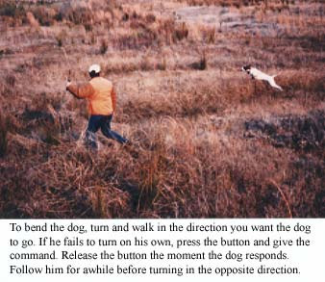
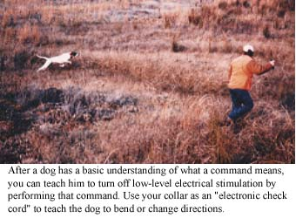
Для этого идите через поле, поверните и продолжайте идти в направлении, куда должна бежать собака. Дайте собаке возможность самой повернуть за вами без отдачи команды голосом. Если она повернула, оставьте ее. Если - нет, нажмите кнопку и отдайте ей команду повернуть.
Отпустите кнопку в тот момент, когда собака сменит направление. Некоторое время продолжайте идти за собакой, после того, как она пробежит перед вами. Это делает собаку "свободной" и не дает ей держаться вблизи от вас.
После некоторых повторений электронной чок-корды, позвольте собаке расширить расстояние поиска. Попробуйте менять свое направление, когда увидите, что собака лодырничает или отвлекается и исследует что-либо кроме запахов птицы. Дайте команду сменить направление. Если собака не отреагировала немедленно, нажмите кнопку и повторите команду. Продолжайте идти! Отпустите кнопку, как только собака повернет.
Практикуйте урок поворотов как минимум в пяти различных местах, через некоторое время в несколько приемов, чтобы собака накапливала опыт.
Замечание по своевременности
Очень важно то, что воздействие не должно начинаться после того, как собака услышит команду и попытается корректно на нее отреагировать. Если это произойдет, собака может запутаться. Поэтому, во время начальной фазы тренировки, сосредоточьтесь на нажатии кнопки непосредственно перед отдачей команды.
Вначале кажется странным использование ошейника перед тем, как вы дадите команду. Однако, в тренинге избавления вы не "корректируете" собаку. Используя слабую стимуляцию, которую собака не воспринимает, как болезненную, вы учите ее, как отключить неприятное ощущение своей реакцией. Обучение отключению стимуляции важно для будущего понимания собакой коррекций в поле и среди птиц.

